ขั้นตอนการตรวจสอบตำแหน่งรถผ่าน WebSite
- เข้าที่ http://www.wli.co.th หรือ http://www.thaitracking.net
  - ที่ Username พิมพ์ user ที่ได้รับแจ้งจาก thaitracking
  - ที่ Password พิมพ์ password ที่ได้รับแจ้งจาก thaitracking
  - จากนั้น กดปุ่ม Log in
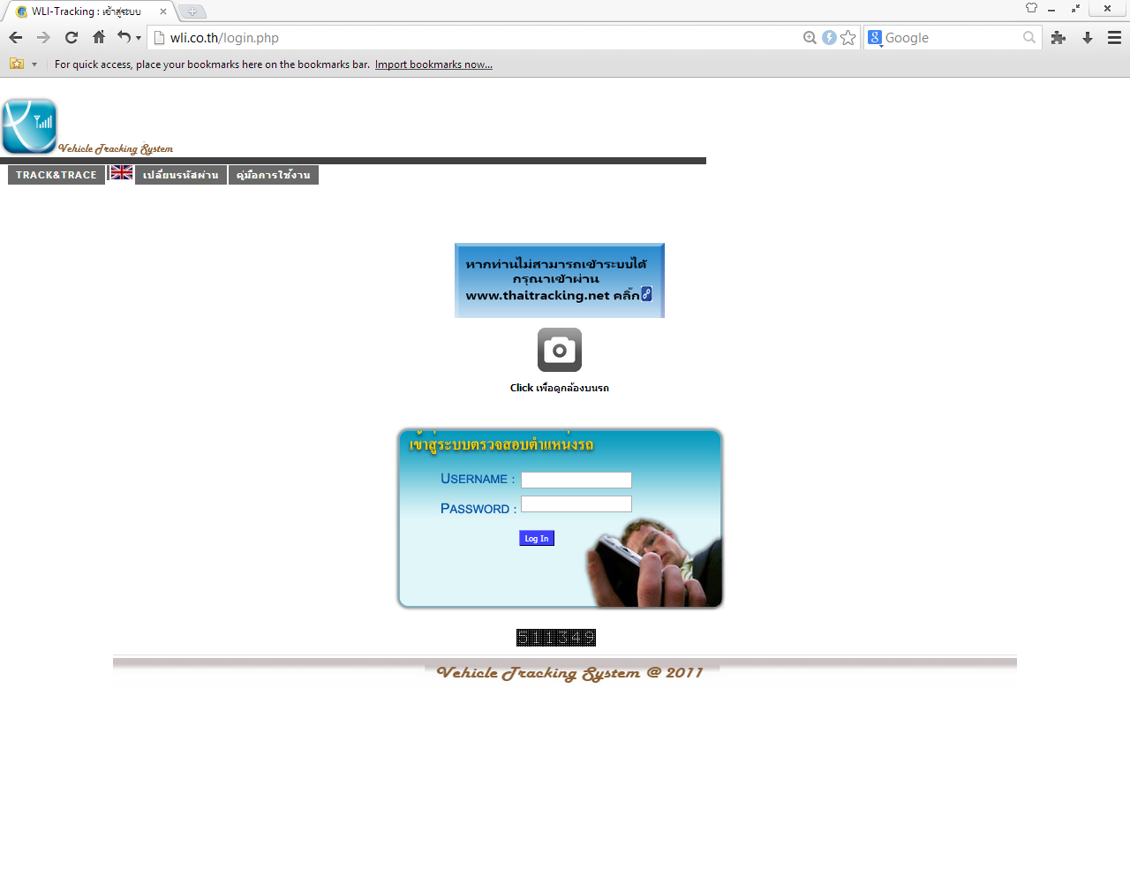
- หลังจากนั้นระบบจะแสดงหน้าจอแผนที่ให้อัตโนมัติ
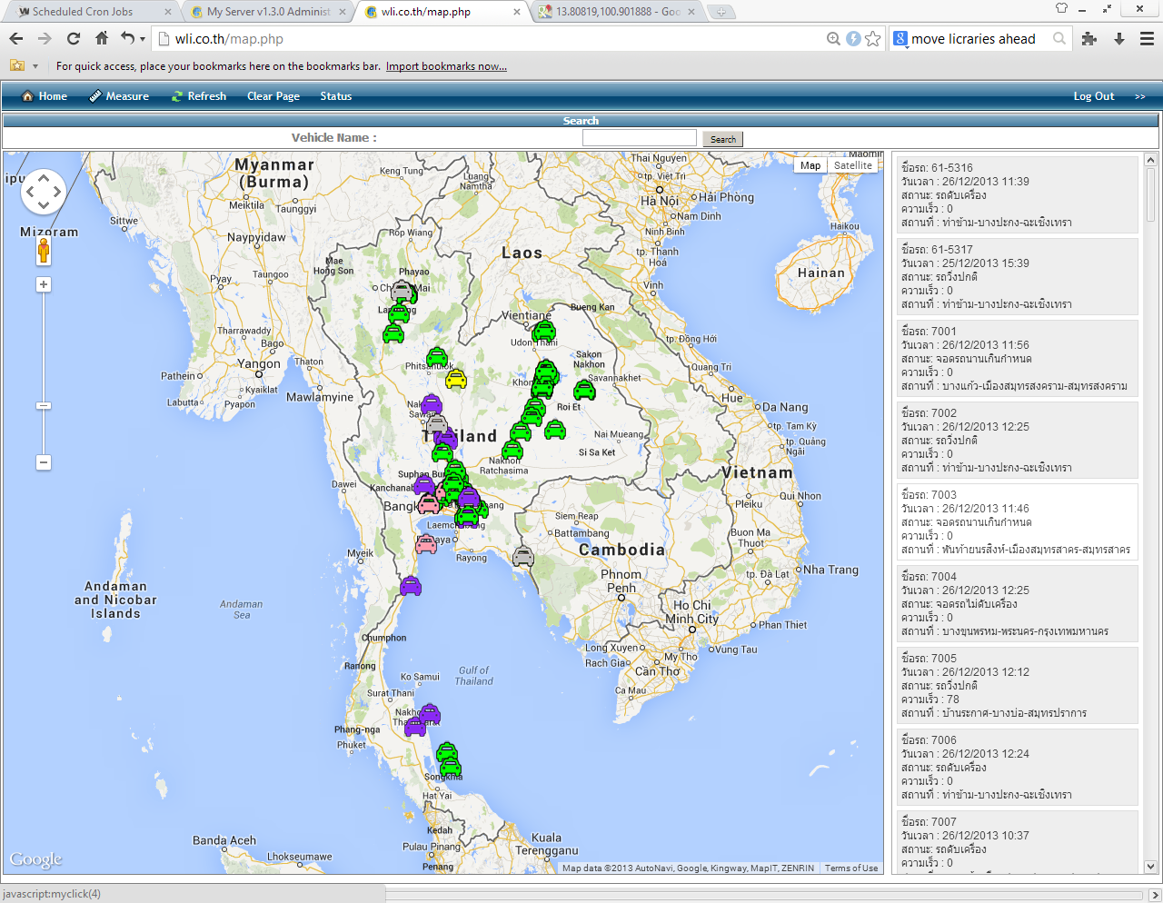
- กรณีที่ทำการเลือก ทะเบียน ด้านขวามือ
  - ระบบจะแสดง รายละเอียด ชื่อรถ, วันเวลา, สถานะ, ความเร็ว, สถานที่ และ พิกัดของรถคันที่ทำการเลือกไว้บนแผนที่
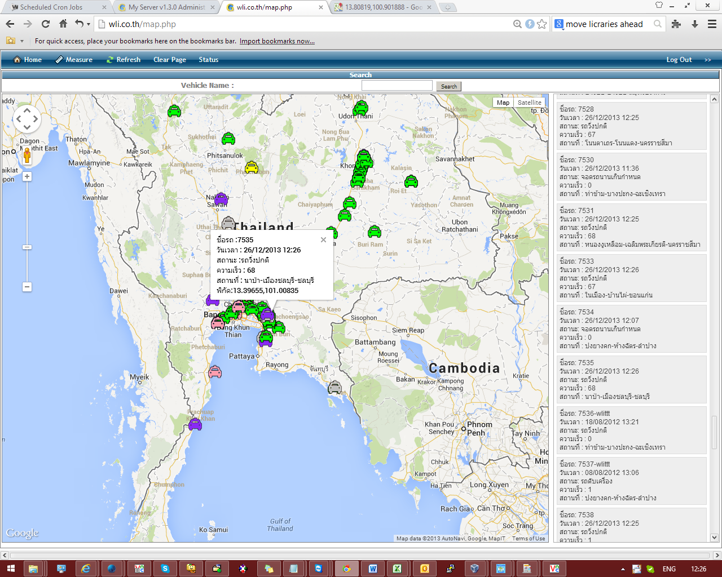

- ปุ่ม Measure
  - หลังจากที่เลือกแล้ว ระบบจะแสดงหน้าจอแผนที่ขึ้นมาให้ใหม่
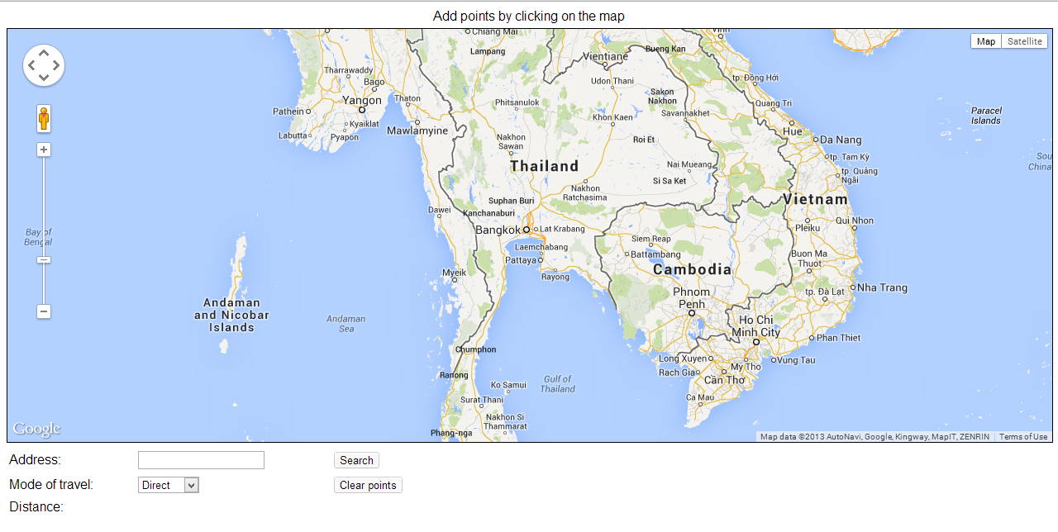

ที่หน้าจอ Mode of travel สามารถเลือกวัดระยะทาง ได้ 3 รูปแบบ คือ
  - Direct = เส้นตรง (แล้วแต่เลือกว่าจะวิ่งถนนเส้นไหนบ้าง) ระยะขจัด
  - Driving = ตามเส้นทางที่รถวิ่งได้เท่านั้น
  - Walking = ตามเส้นทางเดิน
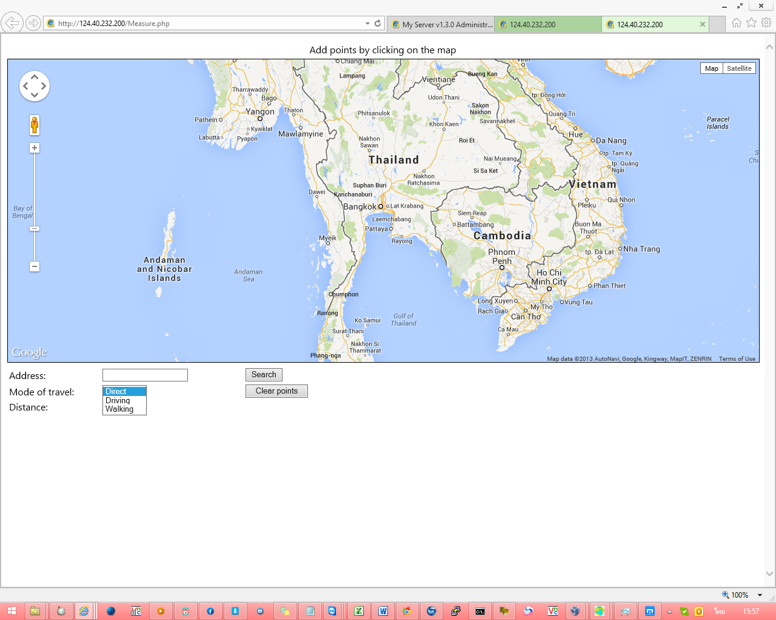

ตัวอย่าง หน้าจอหลังจากทำการเลือกจุดบนแผนที่ ระบบจะแสดง “ระยะทาง” ไว้ด้านล่าง
กดปุ่ม Clear Points สำหรับ Clear ค่าเส้นทางบนแผนที่ หลังจากที่ได้ระยะทางตามเส้นทางที่ต้องการแล้ว
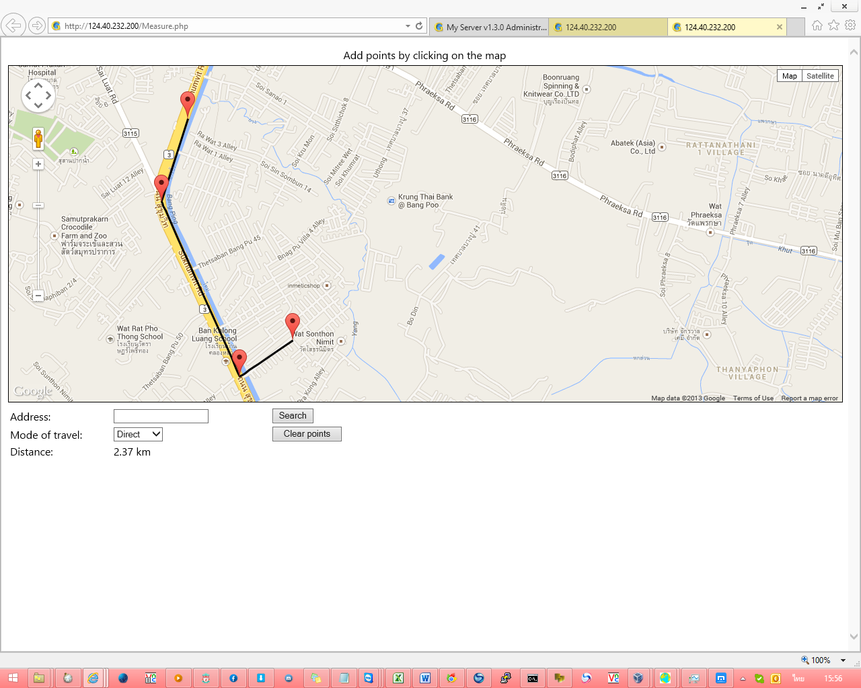

ที่ Address : สามารถใส่ชื่อสถานที่ ที่ต้องการค้นหา แล้วกดปุ่ม Search
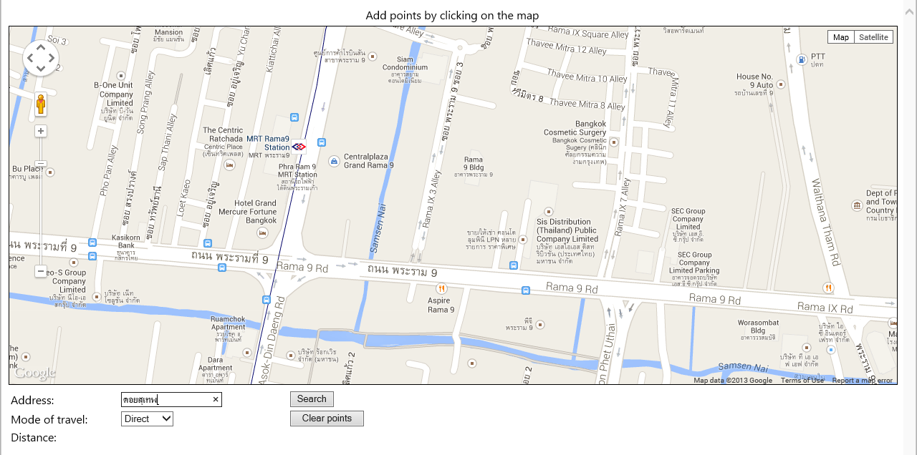

ตัวอย่าง หน้าจอ กรณี ค้นหา ดอยสุเทพ
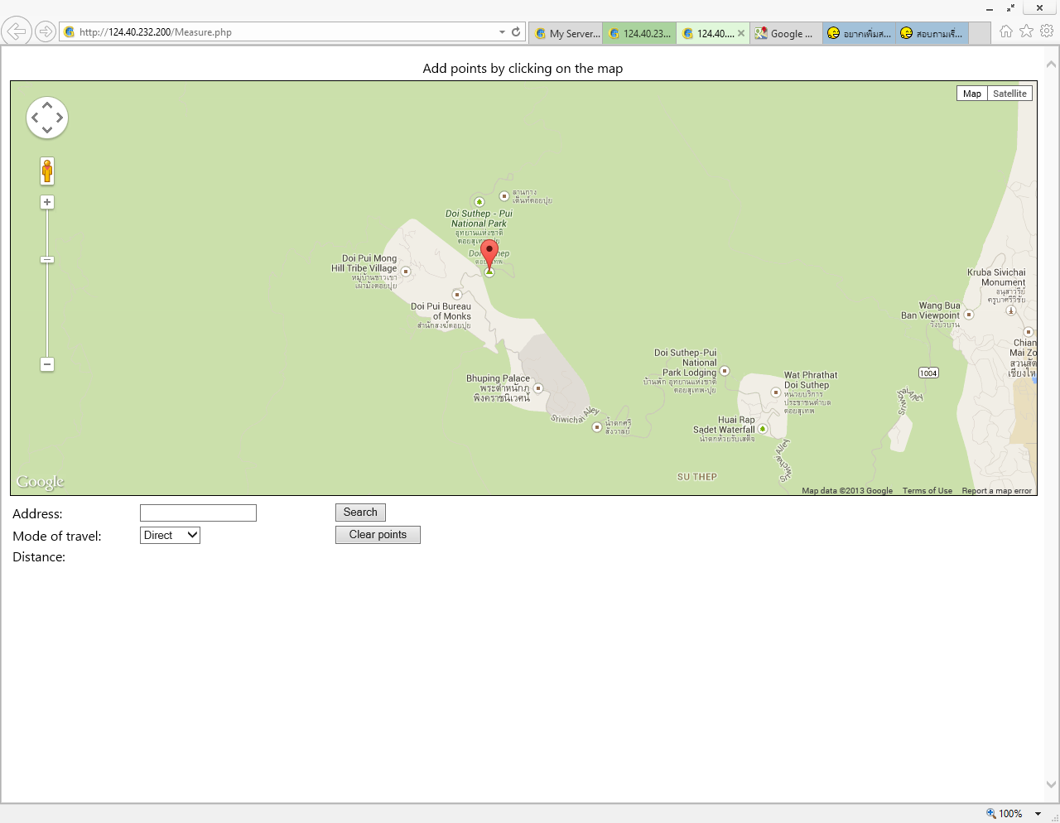

- ที่ Search สามารถใส่ทะเบียนที่ต้องการค้นหา จากนั้นกดปุ่ม Search ระบบจะแสดงเฉพาะทะเบียน ให้ทางขวามือ
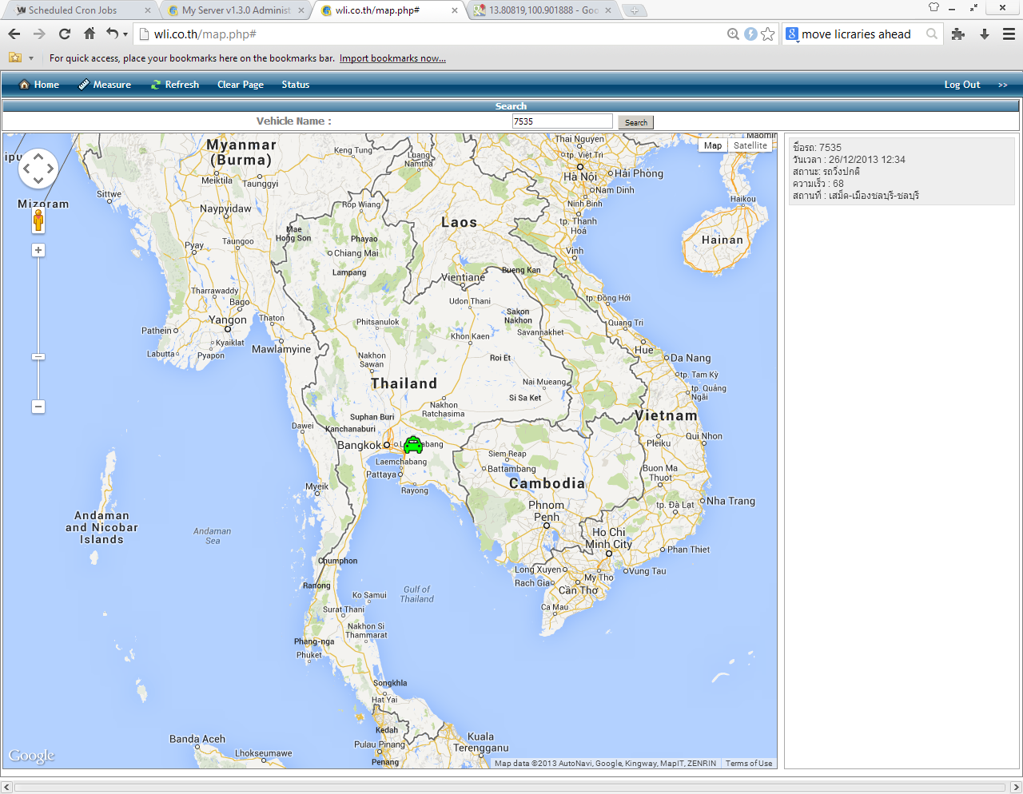

- ปุ่ม Clear Page สำหรับ ยกเลิก การค้นหาทะเบียน ใน ข้อ 5 หลังจากที่เลือกแล้ว ระบบจะแสดงทะเบียนทั้งหมดให้อีกครั้ง
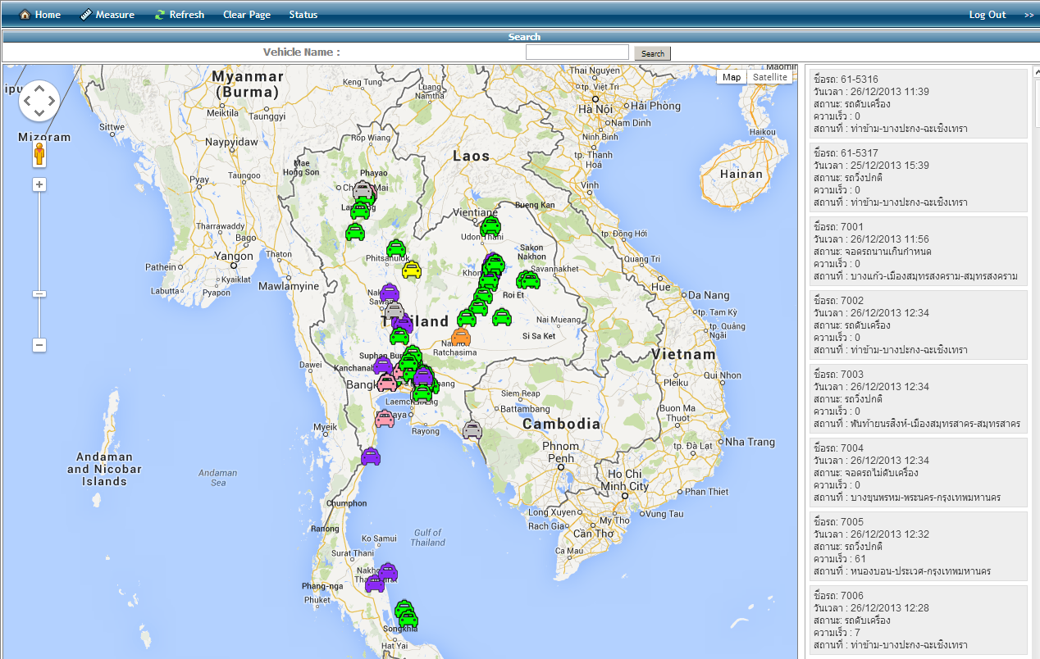

- ปุ่ม Status
  - หลังจากที่เลือกแล้ว ระบบจะแสดง ความหมายสีของรถบนแผนที่ ให้อัตโนมัติ
